- 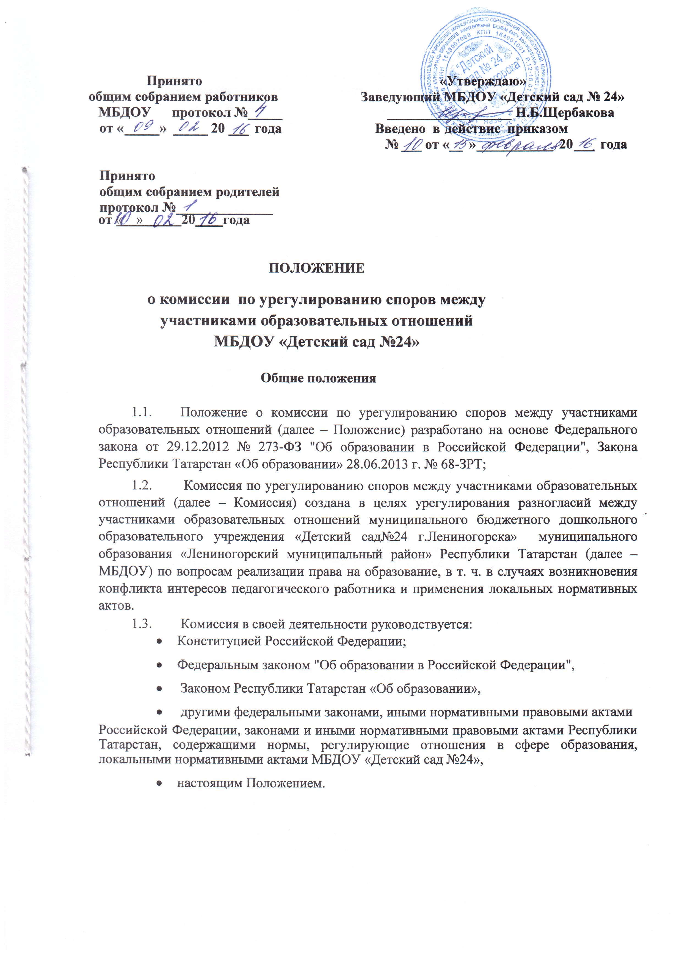
2.Функции и полномочия Комиссии
  - Комиссия осуществляет следующие функции:

  - прием и рассмотрение обращений участников образовательных отношений по вопросам реализации права на образование;

  - осуществление анализа представленных участниками образовательных отношений материалов, в т. ч. по вопросу возникновения конфликта интересов педагогического работника, применения локальных нормативных актов;

  - урегулирование разногласий между участниками образовательных отношений;

  - принятие решений по результатам рассмотрения обращений.
- Комиссия имеет право:

  - запрашивать у участников образовательных отношений необходимые для ее деятельности документы, материалы и информацию;

  - устанавливать сроки представления запрашиваемых документов, материалов и информации;

  - проводить необходимые консультации по рассматриваемым спорам с участниками образовательных отношений;

  - приглашать участников образовательных отношений для дачи разъяснений.
- Комиссия обязана:

  - объективно, полно и всесторонне рассматривать обращение участника образовательных отношений;

  - обеспечивать соблюдение прав и свобод участников образовательных отношений;

  - стремиться к урегулированию разногласий между участниками образовательных отношений;

  - в случае наличия уважительной причины пропуска заседания заявителем или тем лицом, действия которого обжалуются, по их просьбе переносить заседание на другой срок;

  - рассматривать обращение в течение десяти календарных дней с момента поступления обращения в письменной форме;

  - принимать решение в соответствии с законодательством об образовании, локальными нормативными актами организации, осуществляющей образовательную деятельность.

    - Состав и порядок работы Комиссии

- Комиссия создается в составе 6 членов из равного числа представителей родителей (законных представителей) несовершеннолетних обучающихся и представителей работников МБДОУ.

Состав Комиссии утверждается сроком на один год приказом заведующего МБДОУ

Одни и те же лица не могут входить в состав Комиссии более двух сроков подряд.

- В состав Комиссии входят председатель Комиссии, заместитель председателя Комиссии, ответственный секретарь и другие члены Комиссии.

- Руководство Комиссией осуществляет председатель, избираемый простым большинством голосов членов комиссии из числа лиц, входящих в ее состав.

Председатель Комиссии:

  - осуществляет общее руководство деятельностью Комиссии;
  - председательствует на заседаниях Комиссии;

  - организует работу Комиссии;
  - определяет план работы Комиссии
  - осуществляет общий контроль за реализацией принятых Комиссией решений;

  - распределяет обязанности между членами Комиссии.
- Заместитель председателя Комиссии назначается решением председателя

Комиссии.
Заместитель председателя Комиссии:

  - координирует работу членов Комиссии;
  - готовит документы, выносимые на рассмотрение Комиссии;
  - осуществляет контроль за выполнением плана работы Комиссии;
  - в случае отсутствия председателя Комиссии выполняет его обязанности.

- Ответственным секретарем Комиссии является представитель работников организации, осуществляющей образовательную деятельность.

Ответственный секретарь Комиссии:

  - организует делопроизводство Комиссии;

  - ведет протоколы заседаний Комиссии;

  - информирует членов Комиссии о дате, месте и времени проведения заседаний Комиссии и о вопросах, включенных в повестку дня заседания Комиссии, в срок не позднее пяти календарных дней до дня проведения заседания Комиссии;

  - доводит решения Комиссии до администрации МБДОУ, Общего собрания родителей, а также Собрания трудового коллектива МБДОУ;

  - обеспечивает контроль за выполнением решений Комиссии;

  - несет ответственность за сохранность документов и иных материалов, рассматриваемых на заседаниях Комиссии.

- Член Комиссии имеет право:

  - в случае отсутствия на заседании изложить свое мнение по рассматриваемым вопросам в письменной форме, которое оглашается на заседании и приобщается к протоколу;

  - в случае несогласия с принятым на заседании решением Комиссии излагать в письменной форме свое мнение, которое подлежит обязательному приобщению к протоколу заседания Комиссии;

  - принимать участие в подготовке заседаний Комиссии;

  - обращаться к председателю Комиссии по вопросам, входящим в компетенцию Комиссии;

  - обращаться по вопросам, входящим в компетенцию Комиссии, за необходимой информацией к лицам, органам и организациям;

  - вносить предложения руководству Комиссии о совершенствовании организации работы Комиссии.

- Член Комиссии обязан:

  - участвовать в заседаниях Комиссии;

  - выполнять возложенные на него функции в соответствии с Положением и решениями Комиссии;

  - соблюдать требования законодательных и иных нормативных правовых актов при реализации своих функций;

  - в случае возникновения личной заинтересованности, способной повлиять на объективность решения, сообщить об этом Комиссии и отказаться в письменной форме от участия в ее работе.

- Комиссия самостоятельно определяет порядок организации своей работы. Основной формой деятельности Комиссии являются заседания, которые проводятся по мере необходимости. Ход заседаний фиксируется в протоколе.
Заседание Комиссии считается правомочным, если на нем присутствует не менее половины от общего числа ее членов, при условии равного числа представителей родителей (законных представителей) несовершеннолетних обучающихся, работников МБДОУ

- По результатам рассмотрения обращения участников образовательных отношений Комиссия принимает решение в целях урегулирования разногласий между участниками образовательных отношений по вопросам реализации права на образование.

В случае установления факта нарушения права на образование Комиссия принимает решение, направленное на его восстановление, в т. ч. с возложением обязанности по устранению выявленных нарушений на родителей (законных представителей) несовершеннолетних обучающихся, а также работников МБДОУ.

В случае необоснованности обращения участника образовательных отношений, отсутствии нарушения права на образование, Комиссия отказывает в удовлетворении просьбы обратившегося лица.

Решение Комиссии принимается открытым голосованием простым большинством голосов, присутствующих на заседании. В случае равенства голосов принятым считается решение, за которое проголосовал председательствовавший на заседании Комиссии.

Решения Комиссии оформляются протоколами, которые ведутся в печатном виде и подписываются всеми присутствующими членами Комиссии.

- Решения Комиссии в виде выписки из протокола в течение трех дней со дня заседания направляются заявителю, в администрацию МБДОУ, Общему собранию родителей, а также Собранию трудового коллектива МБДОУ для
исполнения.

Решение Комиссии может быть обжаловано в установленном законодательством РФ и РТ порядке.

Решение комиссии является обязательным для всех участников образовательных отношений в МБДОУ и подлежит исполнению в сроки, предусмотренные указанным решением.

- При наличии в составе Комиссии члена, имеющего личную заинтересованность, способную повлиять на объективность решения, он подлежит замене на другого представителя, путем внесения изменения в приказ о составе Комиссии.

- Срок хранения документов Комиссии в образовательной организации составляет три года.

4. Порядок рассмотрения обращений участников образовательных отношений

- Комиссия рассматривает обращения, поступившие от участников образовательных отношений по вопросам реализации права на образование.

- Обращение в письменной форме подается ответственному секретарю Комиссии, который фиксирует в журнале его поступление и выдает расписку о его принятии. К обращению могут прилагаться необходимые материалы.

- Заседание Комиссии проводится не позднее десяти календарных дней с момента поступления обращения. О дате заседания в день его назначения уведомляются лицо, обратившееся в Комиссию, лицо, чьи действия обжалуются, и представительные органы участников образовательных отношений МБДОУ.

- Лицо, направившее в Комиссию обращение, вправе присутствовать при рассмотрении этого обращения на заседании Комиссии. Лица, чьи действия обжалуются в обращении, также вправе присутствовать на заседании Комиссии и давать пояснения. Их отсутствие не препятствует рассмотрению обращения и принятию по нему решения.

  - Заключительные положения

- Положение принимается с учетом мнения Общего собрания родителей и Собрания трудового коллектива МБДОУ.

- Изменения в Положение могут быть внесены только с учетом МБДОУ.

- Срок Положения не ограничен. Положение действует до принятия нового.

